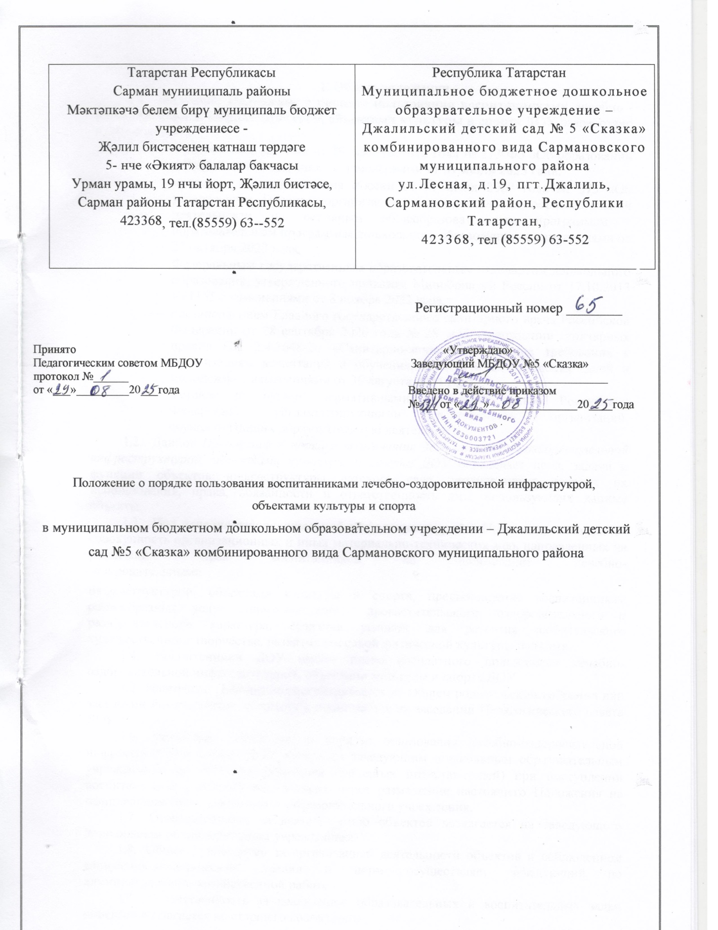

- Общие положения
  - Настоящее Положение о порядке пользования воспитанниками лечебно - оздоровительной инфраструктурой, объектами культуры и спорта ДОУ разработано в соответствии с
    - Федеральным законом от 29 декабря 2012 года № 273-ФЗ «Об образовании в Российской Федерации» с изменениями от 31 июля 2025 года,
    - приказом Минпросвещения России от 31 июля 2020 года № 373 «Об утверждении Порядка организации и осуществления образовательной деятельности по основным общеобразовательным программам - образовательным программам дошкольного образования» с изменениями от 25 октября 2023 года,
    - Федеральным государственным образовательным стандартом дошкольного образования, утвержденного приказом Минобрнауки России от 17.10.2013 № 1155 с изменениями от 8 ноября 2022 года,
    - постановлением Главного государственного санитарного врача Российской Федерации от 28 сентября 2020 года № 28 «Об утверждении санитарных правил СП 2.4.3648-20 «Санитарно-эпидемиологические требования к организациям воспитания и обучения, отдыха и оздоровления детей и молодежи» с изменениями от 30 августа 2024 года,
    - Уставом и другими нормативными правовыми актами Российской Федерации, регламентирующими деятельность организаций, осуществляющих образовательную деятельность.
  - Данное Положение о порядке пользования детьми лечебно-оздоровительной инфраструктурой, объектами культуры и спорта ДОУ определяет цели, задачи и функции объектов инфраструктуры детского сада, устанавливает правила их использования, права, обязанности и ответственность лиц, использующих данные объекты.
  - Под лечебно-оздоровительной инфраструктурой в Положении понимается совокупность организационных и иных материально-технических мер, направленных на реализацию прав воспитанников на пользование лечебно-оздоровительными
инфраструктурой, объектами культуры и спорта, предоставление воспитанникам разнообразных услуг социокультурного, просветительского, оздоровительного и развлекательного характера, создание условий для развития любительского художественного творчества, развития массовой физической культуры и спорта.
  - Воспитанники ДОУ имеют право бесплатного пользования лечебно- оздоровительной инфраструктурой, объектами культуры и спорта ДОУ.
  - Настоящее Положение рассматривается на Общем родительском собрании или заседании Родительского комитета и принимается на заседании Педагогического совета ДОУ.
  - Настоящее Положение о порядке пользования лечебно-оздоровительной инфраструктурой детьми ДОУ доводится заведующим дошкольным образовательным учреждением до сведения родителей (законных представителей) при поступлении воспитанников в детский сад, а также через размещение настоящего Положения на официальном сайте дошкольного образовательного учреждения.
  - Ответственность за деятельностью объектов возлагается на заведующего дошкольным образовательным учреждением.
  - Общее руководство за организацией деятельности объектов и соблюдением санитарно-гигиенических правил и норм осуществляет заведующий по административно- хозяйственной работе.
  - Ответственность за реализацию образовательных и воспитательных задач объектов возлагается на старшего воспитателя.

- Основные функции, цели и задачи объектов инфраструктуры ДОУ
  - Объекты инфраструктуры представляют собой систему объектов, входящих в состав материально-технических условий реализации образовательных программ дошкольного учреждения, а также для отдыха и оздоровления детей, проведения массовых мероприятий.
  - Объекты инфраструктуры обеспечивают воспитанникам возможность достижения установленных образовательными стандартами результатов освоения образовательных программ, служат социальной адаптацией и непрерывному личностному развитию воспитанников, удовлетворению их индивидуальных образовательных потребностей.
  - Образовательная организация обеспечивает возможность для беспрепятственного доступа воспитанников с ограниченными возможностями здоровья и детей-инвалидов к объектам своей инфраструктуры.
  - Основными функциями по использованию лечебно-оздоровительной инфраструктуры, объектов спорта и культуры ДОУ являются:
- организационно-методическая – определение приоритетов деятельности, планирование и проведение мероприятий, направленных на использование лечебно- оздоровительной инфраструктуры, объектов спорта и объектов культуры дошкольного образовательного учреждения;
- консультативная – консультирование родителей (законных представителей) и педагогов по использованию лечебно-оздоровительной инфраструктуры, объектов спорта и объектов культуры детского сада;
- контрольная – организация контроля над реализацией мероприятий по использованию лечебно-оздоровительной инфраструктуры, объектов спорта и объектов культуры ДОУ.
  - Целью пользования лечебно-оздоровительной инфраструктурой, объектами культуры и спорта, является оказание квалифицированной помощи воспитанникам ДОУ в:
- профилактике заболеваний;
- осуществлении физкультурно-оздоровительной деятельности;
- организации физкультурных, оздоровительных, культурно-досуговых мероприятий;
- оказание методической и консультативной помощи педагогам ДОУ и родителям воспитанников в выполнении диагностических и профилактических мероприятий;
- обеспечение санитарно-эпидемического благополучия в детском саду.
  - Задачами пользования лечебно-оздоровительной инфраструктурой, объектами культуры и спорта ДОУ являются:
- реализация образовательной деятельности по образовательной программе дошкольного образования и по утвержденным дополнительным образовательным программам;
- обеспечение охраны здоровья воспитанников;
- создание здоровой среды для получения образования;
- осуществление контрольных функций за состоянием окружающей территории детского сада, групповых помещений, спортивного и музыкального зала, спортивной площадки, а также за соблюдением санитарных правил и норм, гигиенических требований, организацией и качеством питания воспитанников, порядком и способом приготовления пищи в ДОУ, необходимой санитарной обработки столовых приборов и принадлежностей, за физическим воспитанием воспитанников;
- организация работы по обеспечению взаимодействия по решению данных вопросов с другими специалистами (психологом, логопедом);
- методическое обеспечение работы по формированию у воспитанников устойчивых стереотипов здорового образа жизни и поведения, не сопряженному с риском для здоровья;
- организация и обеспечение проведения ежегодных обследований воспитанников, периодических (плановых) профилактических медицинских осмотров врачами специалистами;
- обработка персональных данных воспитанников о состоянии их здоровья;
- анализ состояния здоровья воспитанников;
- воспитание патриотизма, гражданственности, бережного отношения к традициям, культуре и истории своего и других народов;
- организация культурной, методической, информационной деятельности;
- развитие музыкально-художественной деятельности;
- повышение роли физической культуры в оздоровлении воспитанников.

- Объекты лечебно-оздоровительной инфраструктуры, объекты культуры и спорта и иные объекты инфраструктуры ДОУ
  - Объекты инфраструктуры обеспечивают воспитанникам возможность достижения установленных федеральными государственными образовательными стандартами дошкольного образования результатов освоения образовательных программ, служат социальной адаптацией и непрерывному личностному развитию детей, удовлетворению их индивидуальных образовательных потребностей.
  - Объектами лечебно-оздоровительного назначения является совокупность объектов ДОУ, необходимых для охраны здоровья воспитанников, проведения санитарно- гигиенических, профилактических и оздоровительных мероприятий. К числу объектов лечебно-оздоровительной инфраструктуры ДОУ относятся:
- медицинский кабинет и оборудование в нем;
- процедурный кабинет и оборудование в нем;
- изолятор;
  - К объектам организованной образовательной, воспитательной, опытно- исследовательской, проектной деятельности относятся:
- групповые помещения;
- кабинет педагога-психолога;
- кабинет татарского языка;
- кабинет учителя - логопеда.
  - Объект спорта – это объекты имущества, предназначенные для организации физкультурно-оздоровительной работы с воспитанниками. К числу объектов спорта ДОУ относятся:
- физкультурный зал;
- спортивные площадки (большая и малая) на территории ДОУ с оборудованием;
- игровые площадки для прогулок;
- спортивные уголки в каждой возрастной группе, имеющие наполнения в соответствии с федеральным государственным образовательным стандартом дошкольного образования.
  - Объекты культуры — имущества, предназначенные для проведения мероприятий художественно-эстетической направленности. К числу объектов культуры ДОУ относится:
- музыкальный зал;
  - Для осуществления образовательной программы оздоровления детей ДОУ может использовать ресурсы иных организаций, осуществляющих образовательную деятельность.
  - Объекты культуры и спорта, указанные в пункте 3.4. и 3.5. данного Положения используются для проведения мероприятий, предусмотренных учебным планом, реализации дополнительных образовательных программ, проведения внутриучрежденческих, межучрежденческих мероприятий, мероприятий муниципального, регионального значения.

- Правила использования объектов инфраструктуры
  - Время пользования объектами инфраструктуры ДОУ определяется режимом работы дошкольного образовательного учреждения, режимом работы указанных объектов, расписанием занятий в детском саду.
  - Пользование объектом лечебно-оздоровительной инфраструктуры осуществляется в присутствии медицинского работника, объектом культуры и спорта и иными объектами инфраструктуры ДОУ в присутствии воспитателя, специалиста или иного ответственного лица.
  - При пользовании отдельными объектами инфраструктуры (лечебно- оздоровительной инфраструктурой, объектами спорта) администрацией ДОУ могут устанавливаться требования к одежде и обуви участников образовательной и воспитательной программы.
  - Воспитанники не допускаются к пользованию объектами инфраструктуры:
- без прохождения инструктажей по технике безопасности;
- при проведении на объектах инфраструктуры строительных, монтажных, ремонтных работ, санитарно-гигиенических мероприятий;
- при проведении контроля технического состояния сооружений, инвентаря и оборудования на соответствие требованиям безопасности;
- при неблагоприятных погодных условиях (для спортивных площадок на улице);
- при обнаружении повреждений сооружений, оборудования, инвентаря до их устранения;
- при недостаточной освещенности объекта и (или) нарушении воздушно- теплового режима;
- без сопровождения ответственных лиц.
  - Медицинское обслуживание воспитанников в детском саду обеспечивается закреплённым медицинским персоналом, который наряду с администрацией и работниками дошкольного образовательного учреждения несёт ответственность за здоровье воспитанников, проведение лечебно-профилактических мероприятий, соблюдение санитарно-гигиенических норм. В соответствии с планом работы проводятся профилактические осмотры, вакцинации, оказывается бесплатная медицинская помощь при обращении воспитанников в ДОУ.
  - Воспитанники в сопровождении педагога, имеют право посещать медицинский кабинет в следующих случаях:
- при ухудшении самочувствия;
- при плановом осмотре специалистов или проведении профилактических мероприятий;
- при получении травм и отравлений, независимо, где они получены (в пути следования в детский сад, на территории ДОУ, на занятии, при участии в мероприятии и т. д.).
  - Воспитанники при посещении медицинского кабинета имеют право бесплатно получать следующие медицинские услуги:
- измерять температуру, давление, пульс, вес, рост своего тела;
- получать первую помощь;
- консультироваться о способах улучшения состояния своего здоровья, о здоровом образе жизни.
  - При прохождении группового медицинского осмотра воспитанники обязаны:
- входить в помещение медицинского кабинета и покидать его только с разрешения работника медицинского кабинета;
- соблюдать очередность, не шуметь;
- аккуратно обращаться с медицинским инвентарем (весами, ростомером и т.
д.);
- не открывать шкафы, не брать из них какие-либо медицинские инструменты
и препараты, не пробовать на вкус какие-либо медицинские препараты.
  - Объекты спорта используются для проведения занятий физкультуры, занятий внеурочной деятельности, спортивных соревнований, общесадовских мероприятий спортивной направленности, занятий спортивных секций.
  - Спортивный зал обеспечен пакетом нормативных документов по требованиям охраны труда и пожарной безопасности.
  - К занятиям в спортивном зале допускаются воспитанники, усвоившие требования техники безопасности по видам спорта и соблюдающие правила безопасного поведения.
  - К занятиям на объектах спортивного назначения допускаются дети в спортивной одежде и обуви.
  - Воспитанники обязаны использовать спортивное оборудование и инвентарь только по назначению.
  - Запрещается пользоваться спортзалом без разрешения инструктора по физической культуре, воспитателя или ответственного лица.
  - Посторонние лица допускаются в спортзал только с разрешения администрации детского сада.
  - Воспитанники ДОУ имеют право бесплатно пользоваться помещением спортивного зала, тренажерного зала и спортивной площадки для занятий физической культурой, спортивными секциями, отдыха и развития физических качеств.
  - Помещение музыкального зала используется для ведения занятий музыки (в соответствии с расписанием учебных занятий), проведения различного вида собраний, культурно-массовых мероприятий, викторин, спектаклей и других мероприятий.
  - Воспитанники дошкольного образовательного учреждения и педагогические работники имеют право бесплатно пользоваться помещением музыкального зала и музыкальным оборудованием для проведения массовых и развлекательных мероприятий.
  - Педагогический работник, проводящий мероприятие в музыкальном зале, несет персональную за сохранение порядка в помещении и сохранность музыкального оборудования.
  - Родители (законные представители) воспитанников, педагогические работники не имеют право входить в музыкальный зал в верхней одежде.
  - Воспитанники не имеют право пользоваться музыкальной аппаратурой музыкального зала без присмотра педагогического работника.

- Права, обязанности и ответственность при пользовании объектов инфраструктуры
  - Участники образовательной и воспитательной программы посещают объекты инфраструктуры ДОУ в соответствии с расписанием занятий и планами дошкольного образовательного учреждения.
  - Лица, ответственные за организацию и проведение лечебно-оздоровительной работы, должны:
- ставить в известность заведующего дошкольным образовательным учреждением о нарушении участниками образовательной и воспитательной программы;
- ответственные лица лично присутствовать при посещении объектов культуры и спорта воспитанниками;
- осуществлять контроль соблюдения воспитанниками требований правил техники безопасности, настоящего Положения, Правил внутреннего распорядка воспитанников;
- эвакуировать детей в случае возникновения угрозы их жизни и здоровью;
- обращаться в администрацию детского сада о необходимости ремонта или приобретения нового оборудования и инвентаря в целях организации и проведения лечебно-оздоровительной, культурной и спортивной работы с участниками образовательной и воспитательной деятельности, а также о содействии в организации и проведении такой работы;
- обеспечивать организацию образовательной и воспитательной программы, профилактику заболеваний, осуществление лечебно-оздоровительной, физическое и психологическое развитие участников образовательной деятельности;
- проверять исправность используемого оборудования и инвентаря;
- проводить с участниками образовательной и воспитательной программы инструктажи по технике безопасности, знакомить их с настоящими правилами, правилами поведения на конкретных объектах;
- сообщать администрации детского сада о повреждениях используемого оборудования и инвентаря.
  - Во время пользования объектом лечебно-оздоровительной инфраструктуры, объектом культуры и спорта и иными объектами инфраструктуры ДОУ запрещается:
- использовать оборудование и инвентарь не по назначению, осуществлять его демонтаж, наносить повреждения, выносить его с объекта инфраструктуры без разрешения ответственного работника;
- создавать ситуации, мешающие организации и проведению лечебно- оздоровительной, культурной работы;
- наносить надписи и расклеивать без письменного разрешения администрации ДОУ объявления, плакаты и другую продукцию информационного или рекламного содержания;
- засорять и загрязнять объекты инфраструктуры на территории ДОУ;
- находиться на территории и в помещениях объектов инфраструктуры ДОУ без разрешения ответственных лиц;
- проводить на объекты лиц, не являющихся участниками образовательной и воспитательной деятельности, без письменного разрешения администрации;
- самовольно проникать в служебные и производственные помещения и на огражденную территорию объектов инфраструктуры детского сада.
  - С целью предупреждения несчастных случаев и противоправных действий на территории и в помещениях объектов инфраструктуры ДОУ может осуществляться видеонаблюдением с видеозаписью.
  - Участники образовательной и воспитательной программы, нарушившие настоящий Порядок, могут быть удалены с объекта инфраструктуры, а также привлечены к дисциплинарной ответственности в соответствии с локальными нормативными актами ДОУ.
  - Участники образовательной и воспитательной программы, причинившие ущерб инфраструктуре ДОУ, несут ответственность в случаях и порядке, предусмотренных действующим законодательством.

- Заключительные положения
  - Настоящее Положение о порядке пользования воспитанниками лечебно- оздоровительной инфраструктурой, объектами культуры и спорта является локальным, нормативным актом, утверждается (либо вводится в действие) приказом заведующего дошкольным образовательным учреждением.
  - Все изменения и дополнения, вносимые в настоящее Положение, оформляются в письменной форме в соответствии действующим законодательством Российской Федерации.
  - Данное Положение принимается на неопределенный срок. Изменения и дополнения к Положению принимаются в порядке, предусмотренном п. 6.1. настоящего Положения.
  - После принятия Положения (или изменений и дополнений отдельных пунктов и разделов) в новой редакции предыдущая редакция автоматически утрачивает силу.

